Informe Ejecutivo, Septiembre/2015
Autoridad de Aviación Civil
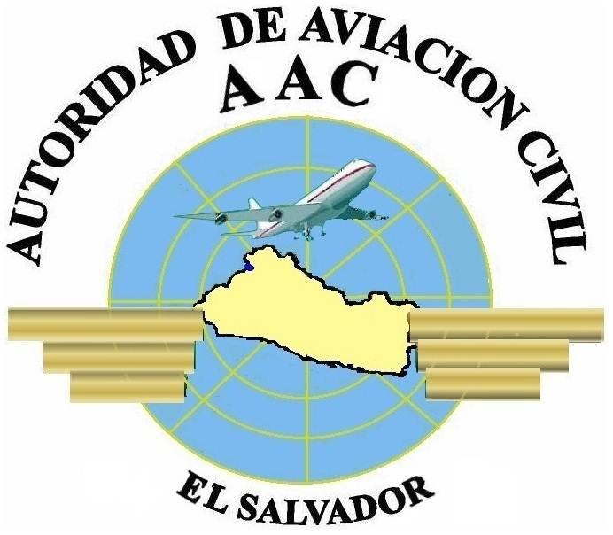

Funciones de la AAC
“Son funciones de la AAC la regulación, fiscalización y control de todas las actividades de la aviación civil, relativas a la autorización, modificación, cancelación y revocación de los certificados de operadores y de permisos de operación, tanto de operadores de transporte aéreo como de los aeródromos y helipuertos civiles, servicios de tránsito aéreo, comunicaciones aeronáuticas, servicios de meteorología aeronáutica, servicios de información aeronáutica, servicios e instalaciones de navegación aérea, así como el registro, certificación y fiscalización del personal aeronáutico, las aeronaves y demás infraestructura aeronáutica; inclusive, el régimen de sanciones correspondiente a infracciones sobre la materia objeto de esta ley”
Ley Orgánica de Aviación Civil, Capitulo II, Art.6
Km 9 ½, carretera Panamericana, Ilopango, San Salvador
www.aac.gob.sv T.: 2565 4400
Desde la creación de la Autoridad de Aviación Civil en octubre de 2001, mediante la aprobación de la Ley Orgánica de Aviación Civil, el Consejo Directivo de Aviación Civil y los funcionarios de todo nivel han impulsado la consolidación de esta Institución como una entidad independiente de primer nivel. A continución se presenta un informe de los resultados mas relevantes a Septiembre 2015.

Gestión Financiera
Con respecto al presupuesto aprobado para el año 2014, este tuvo un porcentaje de ejecución del 75.79 % de los recursos programados para el ejercicio.
En comparación con los ingresos devengados para el mismo período en el ejercicio anterior, se reporta un incremento neto de $221,990.23, que representa un aumento de 8.92% sobre el total de ingresos del año 2013.

Ambito Administrativo
Uno de los logros importantes realizados en la gestión que inicio en Jun/2014 es la legalidad Institucional ya que desde el año 2012, la Autoridad de Aviación Civil no contaba con nombramiento de Consejo Directivo, quienes son la máxima autoridad para darle paso a la visión de país, como equidad, inclusión y transparencia. Gracias a los esfuerzos de esta administración esta limitante fue superada y abono para impulsar diversas iniciativas Institucionales, como lo son el Reglamento de la Ley Orgánica de Aviación Civil, el Reglamento Interno de Trabajo de la AAC, contratación de personal en diferentes áreas, la modificación a la estructura orgánica de la institución, creando nuevas unidades entre las que se pueden nombrar: Unidad de Igualdad entre los Géneros, Unidad de Comunicaciones y Protocolo, Unidad Ambiental, SSP/Investigación de Accidentes e Incidentes, Departamento de Archivo Central, Departamento de Vigilancia Operacional de los Servicios de Navegación Aérea.

Cooperacion Interinstitucional
Se llevaron a cabo diferentes firmas de convenios de cooperación interinstitucionales con el Ministerio de Gobernación, Correos de El Salvador, Superintendencia de Competencia, entre otros, lo cual demuestra que el trabajo en equipo es esencial para lograr las metas planteadas. Se logró la firma de memorándum de entendimiento entre la AAC y Aeromantenimiento (AEROMAN) con el fin de avanzar hacia el desarrollo de una infraestructura de servicios que propicien fuentes de empleo así como un desarrollo a la Industria Aeronáutica en el país, reconociendo la importancia de la inversión de las empresas privadas.
Ámbito Técnico
- Se otorgó permiso de operación a Transportes Aéreos de El Salvador (TAES), Aeroservicios de El Salvador (ASERSA) y Pacific Blue.
- Recertificación del Aeropuerto Monseñor Oscar Arnulfo Romero y Galdámez y permiso de operación del Aeropuerto de Ilopango.
- Se logró la Instalación de un nuevo equipo de ayuda a la navegación aérea en el Aeropuerto de Ilopango denominado VOR Doppler (VHF Omnidireccional Radio Range), sistema de radioayuda a la navegación que da la ubicación exacta que tiene la aeronave con respecto a la pista. Ello fue posible por gestiones realizadas por autoridades de la AAC en coordinación con COCESNA, realizando una inversión significativa de 2.4 millones en dicho proyecto.
- Se realizó la inauguración en coordinación con COCESNA, del Centro Control Backup CENAMER y Simulador ATC ICCAE, uno de los sistemas más completos y modernos en América. Consolidando a COCESNA como una organización modelo en la prestación de servicios con altos estándares de calidad en implementación de tecnología de punta en el ámbito de navegación aérea.
- Se llevaron a cabo diferentes acciones relacionadas al espacio aéreo salvadoreño entre la AAC y el Ministerio de Salud por la alerta internacional del brote de la Enfermedad del Virus del Ebola, se trabajó y coordino los procedimientos de prevención.
- Se ha capacitado al personal de la Autoridad de Aviación Civil, en áreas técnicas, además de otras capacitaciones sobre la Ley de Acceso a la Información Pública, Gestión de Archivos, Ética Gubernamental y sobre la equidad entre los géneros, entre otros.
Acceso a la información
En congruencia a lo emanado en la Ley de Acceso a la Información Pública (LAIP), y muestra de fortalecer el acceso a la información la Autoridad de Aviación Civil se llevó a cabo el corte de cinta de la inauguración de la nueva oficina de Información y Respuesta (OIR), en un lugar más accesible, cómodo y seguro para todos los usuarios de la AAC y público en general. Dicha oficina fue diseñada con una rampa para personas con discapacidades especiales, con el fin de acercar todos los servicios a los usuarios sin ninguna excepción
Responsabilidad Social Empresarial
Con proyección a acciones de Responsabilidad Social Empresarial (RSE) la AAC desarrollo iniciativas como: Homenajear a adultos mayores y llevarles un día de felicidad, con un paseo en avión, sin duda una experiencia inolvidable para ellos, además: Se contribuyó con la Fundación Paraíso Down, quienes contribuyen por mejorar la calidad de vida de niños con el Síndrome de Down, también se apoyó a los niños que batallan contra el cáncer, del Hospital de niños Benjamín Bloom, llevándoles un momento de alegría en una fiesta infantil organizada por esta Institución, con el fin de contribuir a dibujar sonrisas en niños y niñas.

¡UN SALTO AL FUTURO!

